TEMA: CEROS EN LAS FUNCIONES CUADRATICAS

ESTUDIANTE: Ariel Alejandro Calderon

Ejercicio 1
Función Cuadrática f(x)=x²−4x−5

Puntos de Corte con el Eje x:

x²−4x−5= 0 → 0 = (x-1)(x-5)

x=−1 y x=5
Vértice
Para encontrar el vértice, usamos la fórmula: X_{v}= - b / 2a

X_{v}= - (-4) / 2(1) → X_{v}= 2

Luego, sustituimos en la función para obtener Y_{V}

Y_{v}(X_{v})=X_{v} ²−4X_{v} −5 → Y_{v}(2)=(2) ²−4(2) −5 → Y_{v}= - 9

Por lo tanto, el vértice es: V= (2, -9)
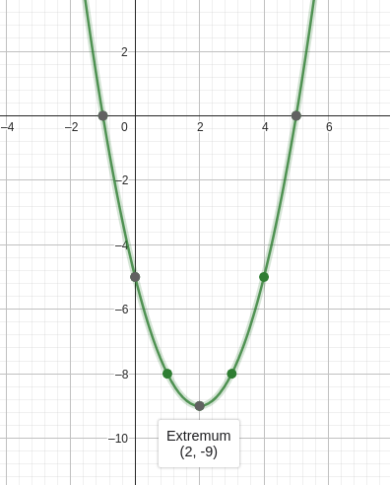
Tabla de Valores

x | f(x)
-2 | 7
-1 | 0
2 | -9
3 | -8
5 | 0

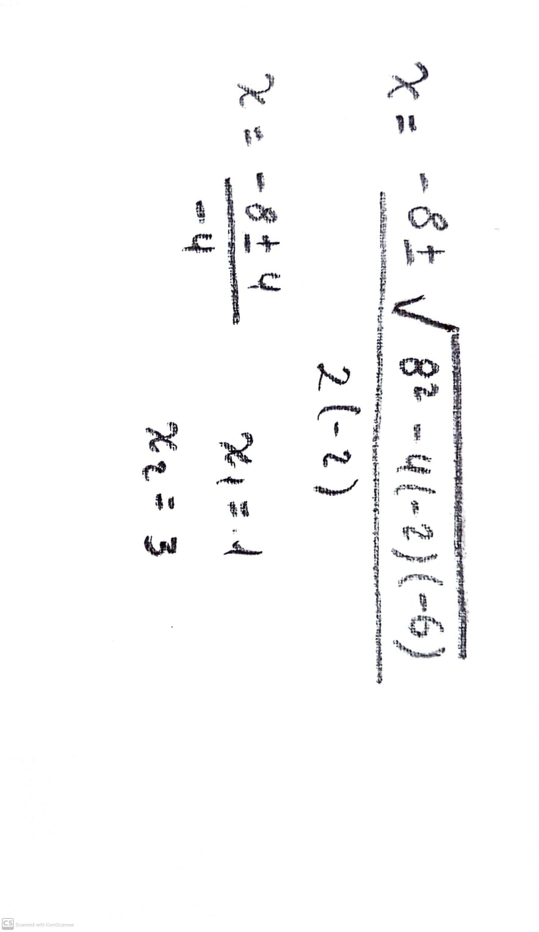
Ejercicio 2
Función Cuadrática f(x) = - 2x²+8x-6

Puntos de Corte con el Eje x:

- 2x²+8x-6= 0

x=1 y x=3

Vértice
Para encontrar el vértice, usamos la fórmula: x_{v} = - b / 2a

x_{v} = - (8) / 2(-2) → x_{v} = 2

Luego, sustituimos en la función para obtener Y_{V}

Y_{v}(x_{v} )= - 2x_{v} ² +8x_{v} −6 → Y_{v}(2)= - 2(2) ² +8(2) −6 → Y_{v}= 2

Por lo tanto, el vértice es: v = (2, 2)

Tabla de Valores:
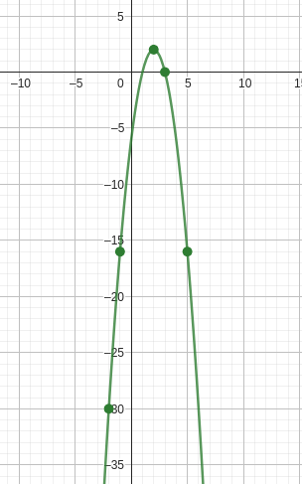
x | f(x)
-2 | -30
-1 | -16
2 | 2
3 | 0
5 | -16

